Se han seguido los pasos al pie de la letra que mandan en el bug PPPWEB 2013 Incidente 146/ Pre-fichas problemas en Dimensionamientos, aquí lo revisaremos:

Primero se modifico el monto en la pestaña de estructura financiera  
Inicialmente teníamos:  
Asignación Inicial = $105,500,000 Asignación Adicional = 0.  
Luego se modifico y quedo así:  
Asignación Inicial = 0, Asignación Adicional = $105,500,000.  
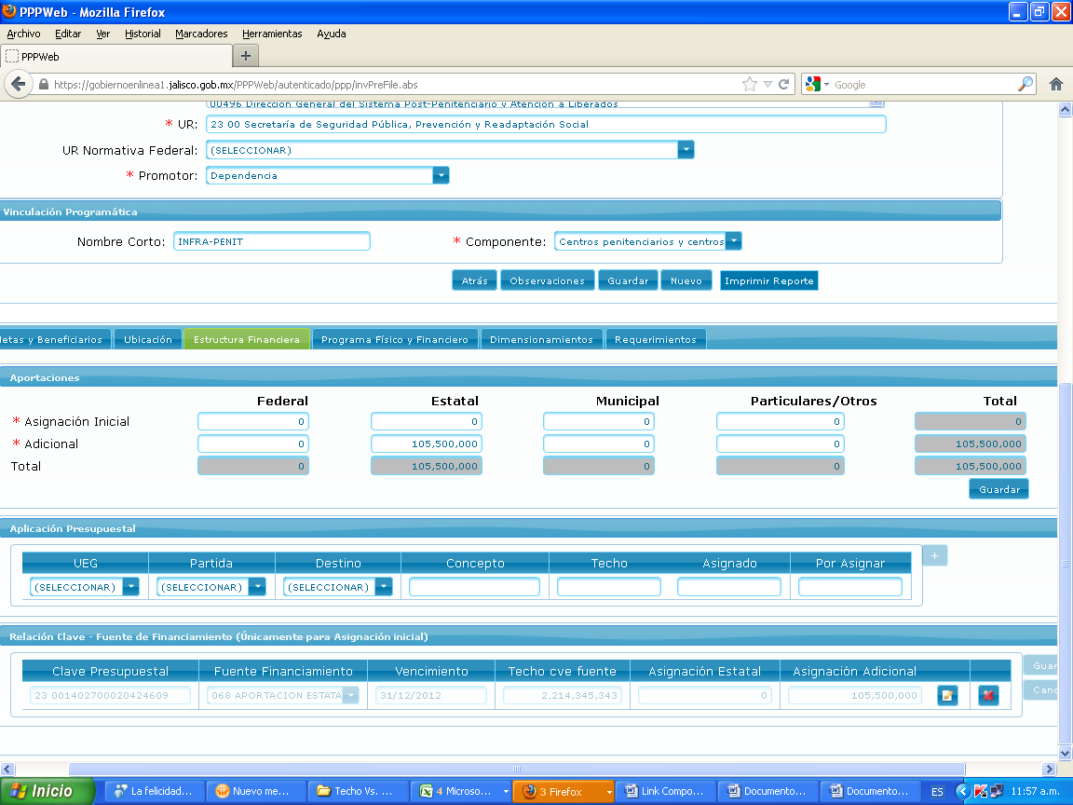

Como resultado de esta operación la Asignación Inicial quedo igualada a CERO.

Ahora nos vamos a la pantalla de Dimensionamiento.

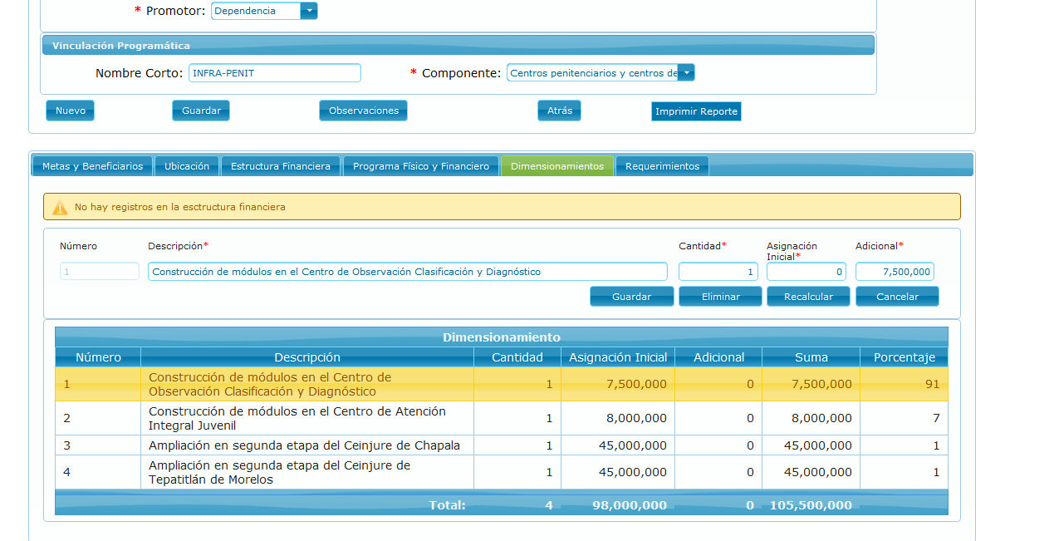

Y nos sale este error!!!

Bueno este error sale por que el sistema tiene como validación que la suma de los registros que aquí se tienen, no debe sobrepasar la asignación adicional o inicial que se tiene. Y en el paso anterior la asignación inicial la pusimos en 0, la suma de los 4 registros son $ 98,000,000 por eso no nos deja modificar el registro actual.

Este escenario no esta soportado por la aplicación ya que el sistema debería de haber mandado una alerta para evitar modificar los datos en la estructura financiera ya que esta tenía información relacionada y por ende primero se debía modificar las pestaña dependientes de ella (como dimensionamiento, programa físico y financiero, etc.)

Esto puede solucionarse de dos formas:  
Solución 1.

1.-Antes de modificar la asignación inicial, hay que igualarlas para poder modificar las asignaciones.

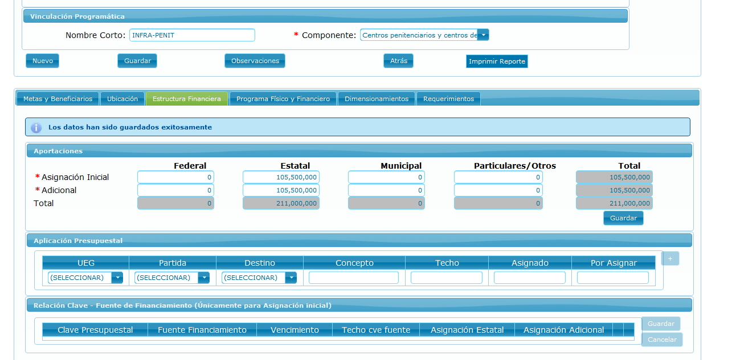

2.-Luego ir a la pantalla de dimensionamiento para modificar los montos

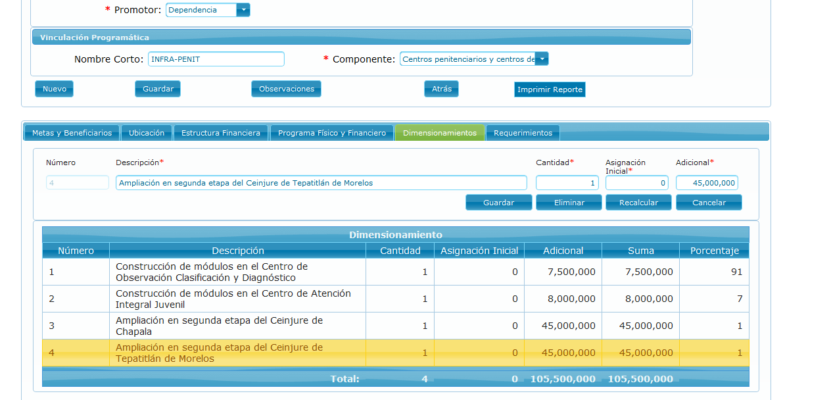

3.-Luego volver a estructura financiera a poner en cero la Asignación Inicial

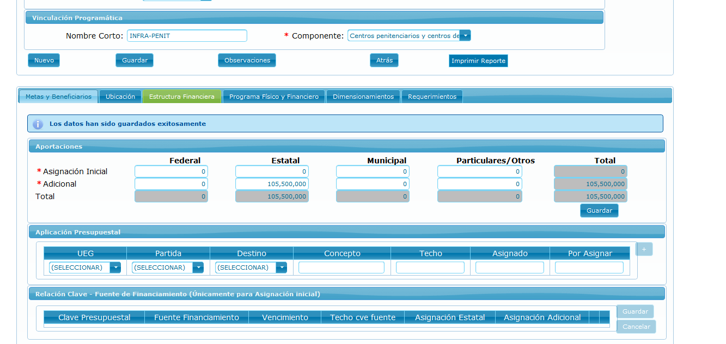

El camino para corregir el bug debe de ser definido, dado que no se han especificado cual es el escenario a seguir. Ya que si hay información que esta relacionada no debería de poderse modificar, ya que primero hay que modificar o eliminar todas sus dependencias.

Solución 2.

Es borrar los registro de dimensionamiento y volverlos a capturar.